**Test Rapport Project UPS**

**Interface:**

Allereerst hebben we gekeken of de interface van de NMC volledig functioneert na de update. Alle knoppen zijn klik baar en de bijbehorende gegevens komen tevoorschijn.

**Shutdown:**

Vervolgens hebben we gekeken of onze windows server 2012 (de computer die ernaast staat) na 10 minuten op batterij stroom zichzelf netjes aflsuit. Dit hebben we getest door de stroom 16A stekker uit de UPS te halen. Het volgende gebeurde:

* De UPS nam de stroom over en schakelt over naar de batterij
* Na 10 minuten wordt de GraceFul shutdown sequence gestart
* De computer ontvangt de melding om af te sluiten
* De computer sluit af
* De ups zet de Outlet Groups uit zoals ingesteld.

**Local Users:**

De bedoeling was om de Users te verbinden aan de AD door middel van de Radius Server echter wisten de beheerders van de Radius server niet te verbind gegevens en de secret key. Daarom hebben we besloten om local users in te stellen.

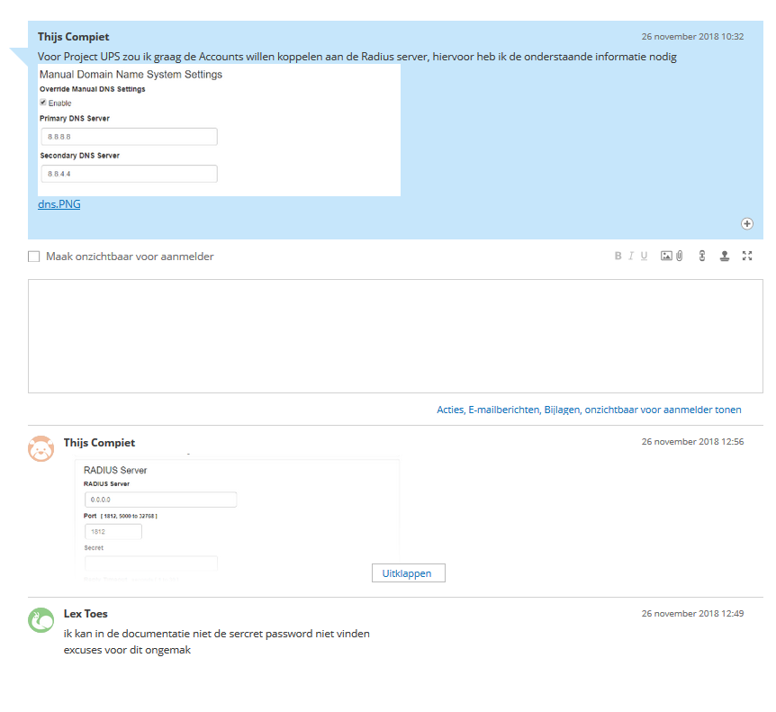

**Event log:**

We hebben getest of de e-mail notificaties en de event logger in de omgeving van de ups zelf werkt door middel van wat wijzigingen door te voeren. Wanneer user “ThijsCompiet” de outlet groups uit zetten, werdt er een e-mail verzonden naar de beheerders dat ThijsCompiet de outlet groups heeft uitgezet. Ook staat er in de event log dat ThijsCompiet de outlet groups heeft uitgezet.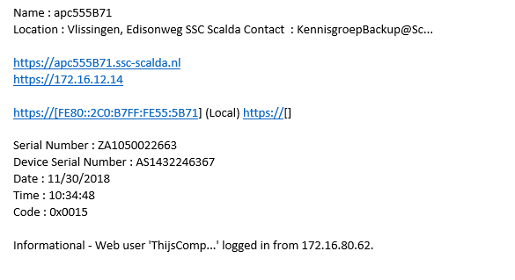

**Redundant:**

Hoewel we niet 2 UPSs in onze testomgeving konden gebruiken en zo de bekabeling neerleggen dat de UPS altijd stroom heeft. Is de omgeving wel 10 minuten redundant door de batterij van de UPS.

**Monitoring:**

Om gebruik te maken van de app is er een abonnement nodig je kan deze functionaliteit niet proef testen. Wel kun je monitoren via de UPS zelf. Dingen zoals Energy Usage, Load, Netwerk Verbinding, logs. Ook is in powerchute Network Shutdown een event log.

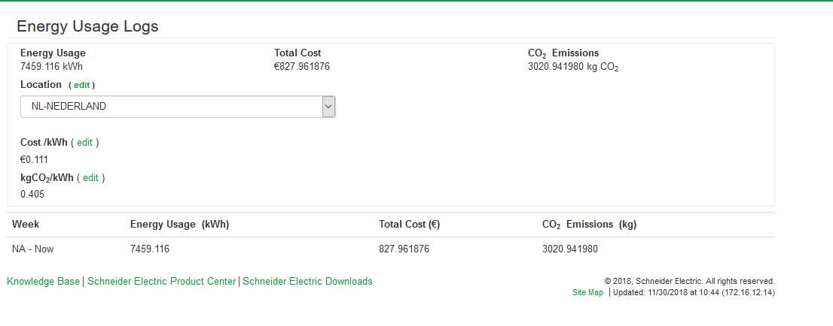

**SSL**

We hebben via een CAB Request / RFC formulier een procedure gevolgd om zo het SSL certificaat te verkrijgen, echter was deze niet ondersteunt door de UPS van APC. De UPS maakt zelf een SSL certificaat aan die voldoende is voor intern gebruik zodat we wel HTTPS verkeer kunnen gebruiken. Alleen is het nadeel dat deze dan niet trusted is. We kunnen wel een SSL certificaat lokaal in een server draaien zodat hij wel trusted is. Dit nemen we mee voor kerntaak 2

**VMWARE Functionaliteiten**

We hebben aan het begin van de 3e week de servers aangevraagd bij Serverbeheer om hierop te testen of de VMWARE functionaliteiten van Powerchute Network Shutdown. Echter zijn ze nog steeds bezig met onze servers op te zetten en zijn er wat problemen ondervonden in vCenter. In het technisch ontwerp hebben we wel de handleiding staan en we weten hoe we het moeten inrichten. We hebben afgesproken om tijdens kerntaak 2 samen te gaan zitten om door te nemen op welke volgorde de servers moeten worden afgesloten. Voor onze testomgeving hebben we vervangend hierop een windows server 2012 gebruikt deze sloot ook netjes af.